

ПАМЯТКА
об ограничениях и запретах, связанных с прохождением муниципальной службы в комитете по управлению муниципальной собственностью города Барнаула

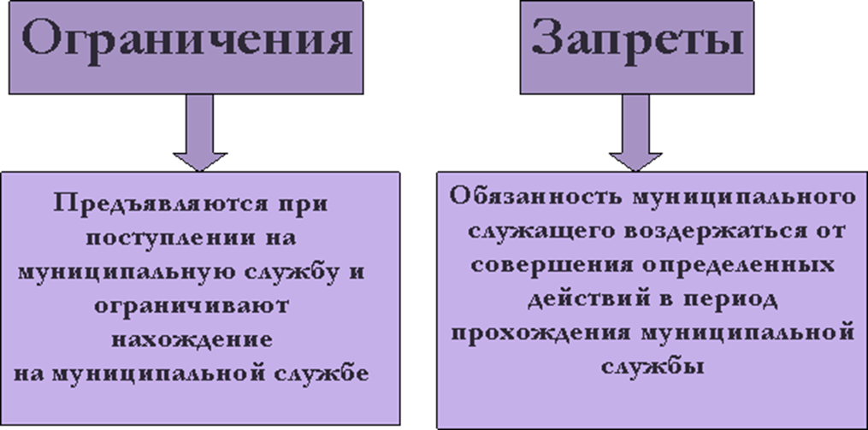

Барнаул

2023
ОГРАНИЧЕНИЯ,

связанные с муниципальной службой
(статья 13 ФЗ от 02.03.2007 № 25-ФЗ)

Состояние здоровья

Гражданство

Семейные обстоятельства

Служебное поведение

Недееспособно- сть, неполная
дееспособность
(установл. судом)

Наличие
заболевания, препятствующего службе

Прекращение гражданства РФ, прекращение гражданства иностранного государства - участника
международного договора РФ

Наличие гражданства иностранного государства либо
получение вида на жительство или иного документа, подтверждающего право на постоянное проживание гражданина РФ на территории
иностранного государства, не являющегося участником
международного договора РФ

Наличие гражданства иностранного государства
(иностранных
государств), за

Близкое родство или свойство с главой муниципального образования, который возглавляет местную
администрацию, если замещение должности муниципальной
службы связано с непосредственной подчиненностью или
подконтрольностью этому должностному
лицу, или с муниципальным служащим, если замещение
должности муниципальной
службы связано с непосредственной подчиненностью или
подконтрольностью одного из них
другому
Осуждение к наказанию судом

Наличие неснятой (непогашенной) судимости

Отказ от прохождения процедуры
оформления допуска к
сведениям,
составляющим гос. тайну

Представление
подложных
документов, заведомо ложных сведений

Непредставление или представление ложных сведений о доходах, расходах, об имуществе и обязательствах имущественного характера,
сведений о размещении
информации в сети

















исключением случаев, когда муниципальный служащий является гражданином
иностранного государства - участника
международного договора РФ
«Интернет»
Приобретение статуса иностр. агента





















Оплачиваемая

ЗАПРЕТЫ,
связанные с муниципальной службой

(статья 14 ФЗ от 02.03.2007 №25-ФЗ)

Нарушение

деятельность

Избрание на оплачиваемую выборную
должность в орган профсоюза

Осуществление предпринимательс кой деятельности лично или через
доверенных лиц

Участие в управлении коммерческой или некоммерческой организацией (за исключением
случаев, предусмотренных п.3 ч.1 ст.14 ФЗ от 02.03.2007 №25- ФЗ)

Получать вознаграждение от физических и юридических лиц

Выезжать по службе
Политическая
деятельность

Избрание или назначение на государственную должность РФ, либо на
государственную должность субъекта РФ, муниципальную должность, а
также в случае назначения на должность
государственной
службы

Использовать служебное положение для агитации
(предвыборной, по референдуму), а также в интересах
партий, объединений, организаций
Злоупотребление служебным положением

Использовать в целях, не
связанных с
исполнением должностных обязанностей, муниципальное
имущество

Разглашать сведения
конфиденциального характера после
увольнения

Создавать в органах
требований и норм поведения

Разглашать сведения
конфиденциаль ного характера, служебную информацию

Допускать публичные высказывания
об органах
местного самоуправлен
ия, их руководителях

Принимать без разрешения
награды,
звания от различных органов и организаций
Прекращать исполнение должностных обязанностей в целях урегулирования трудового спора

за пределы РФ за счет физических и юридических лиц
местного самоуправления
структуры партий, объединений, организаций

Замещать должности в организации, если отдельные функции муниципального (административного) управления данной организацией входили в должностные (служебные) обязанности муниципального служащего в течение
двух лет после увольнения с муниципальной службы

